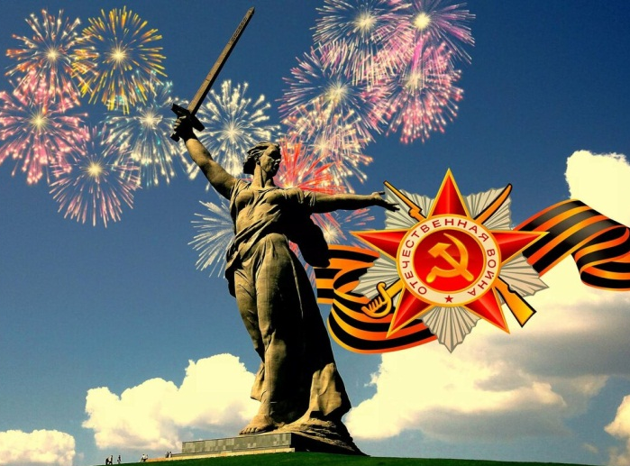
Колонка редактора
В Краснодаре в самом разгаре месячник оборонно-массовой и военно-патриотической работы. По традиции он стартовал 20 января и продлится до 23 февраля. В нашей школе в рамках месячника ежедневно проводятся яркие и запоминающиеся мероприятия.
Мероприятия проводятся на базе школьного музея Боевой Славы. Это встречи с ветеранами войны, уроки мужества. Организуются экскурсии в музеи Краснодара, конкурсы чтецов, поездки в 1-ю гвардейскую ракетную Оршанскую орденов Суворова и Кутузова бригаду, коллективное творческое дело 9-х классов «Пой, труба, про солдатскую славу» и многие другие патриотические акции.
В ходе месячника отмечаются значимые даты военной истории России и Кубани: День освобождения Краснодара от немецко-фашистских захватчиков, День защитника Отечества, разгром немецких войск во время Сталинградской битвы. Всем этим знаменательным событиям и посвящены школьные мероприятия. Как известно, патриотизм закладывается с детства. Именно так важно большое количество мероприятий проводить в школе. У нас сильны и тимуровские традиции. Мальчишки и девчонки круглый год помогают пожилым людям по хозяйству, эта работа активизируется во время месячника и в канун Дня Победы. В
этом году мы будем отмечать 72-ю годовщину Великой Победы. 9 мая на Красной площади состоится торжественный парад в честь воинов-освободителей. И седовласые ветераны вновь и вновь будут вспоминать знаменитый Парад Победы, когда к подножию Мавзолея было брошено двести трофейных немецких знамён. Наши прадеды боролись с фашизмом и сделали всё, чтобы мы жили спокойно и счастливо.
Всё дальше уходит Великая Отечественная война в прошлое, но память о ней жива в сердцах и душах людей. В самом деле, как можно забыть наш беспримерный подвиг, наши невосполнимые жертвы, принесённые во
имя победы над самым коварным и жестоким врагом – фашизмом?
Этот номер газеты и последующие выпуски будут отражением того, чем живёт школа в период проведения месячника оборонно-массовой и военно-патриотической работы, в период подготовки к празднованию Великой Победы, в дни памяти о трагических и героических днях борьбы нашего народа за свободу и независимость.
Андрианова Т.Н.

Бессмертие подвига

Снова к прошлому
взглядом приблизимся…
В преддверии празднования 75-летия Великой Победы в ноябре стартовал XI ежегодный окружной молодёжный форум «Округ молодых 2019». Было организовано множество тематических (дискуссионных) площадок, направленных на военно-патриотическое воспитание 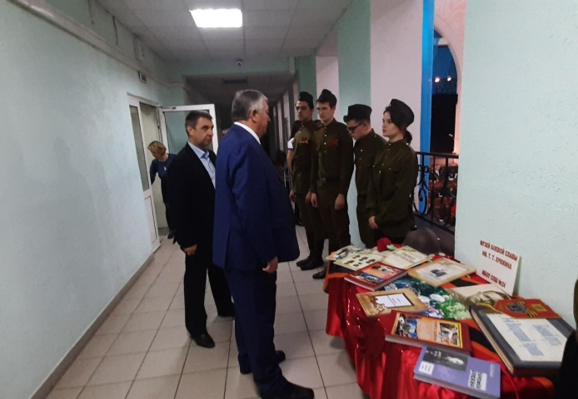молодёжи. Были посещены музеи Боевой Славы, в том числе и наш музей. Проводилась работа с ветеранами. Организована поисковая работа с архивами.
И вот в декабре в МКУ «Центр молодёжной политики» было проведено заключительное пленарное заседание молодёжного форума «Округ молодых 2019», на котором были подведены итоги проведения всех площадок.
Наши ребята, учащиеся 10Б класса, Козлова В., Рогожина М., Багаутдинов Д., Просянников М., Астежев А., Ларионова В., они же экскурсоводы музея, под руководством преподавателя истории Фролкиной Л.В. представили содержательно оформленную экспозицию, посвященную нашему музею имени Т.Т. Хрюкина. Экспозиции представляли и другие именные школы округа. Но у нас была самая лучшая! Это даже отметил Хропов Н.А., глава администрации Карасунского внутригородского округа. Он 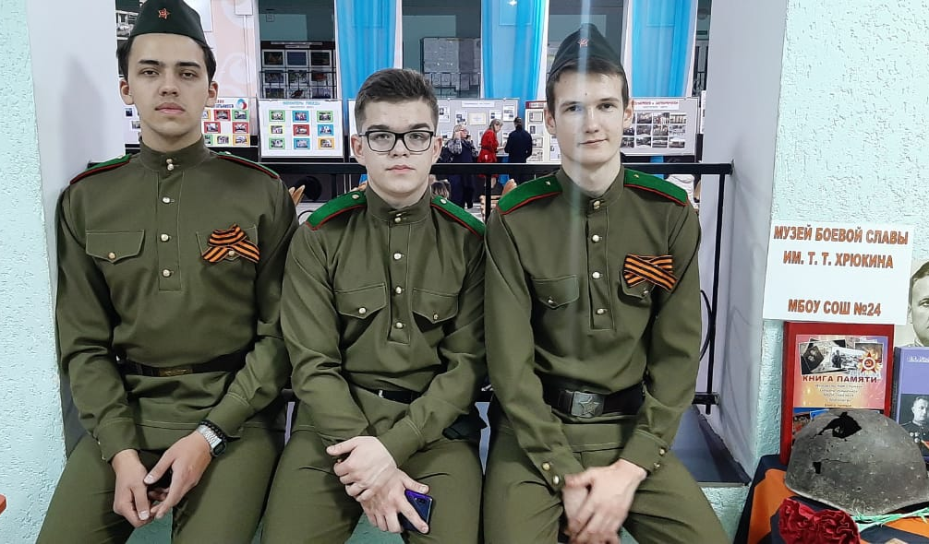сказал добрые слова учащимся и преподавателям, поблагодарив их за хорошую подготовку к закрытию форума. Ребята рассказали об уроках мужества, об экскурсиях, о работе музея. Рассказали о незабываемой торжественной встрече с сыном Т.Т. Хрюкина, Андреем Тимофеевичем Хрюкиным, полковником, ветераном вооруженных сил. Андрей Тимофеевич со своим сыном, внуком полковника, приехал на эту встречу специально из Москвы! Кстати, на экспозиции также были представлены памятные подарки и атрибуты войны, которые сын Хрюкина привез с собой из столицы.
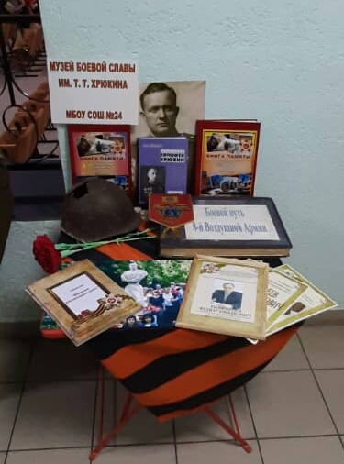
К слову сказать, ни один округ, кроме нашего, Карасунского, не проводит такие форумы. А ведь это так необходимо для молодёжи, для воспитания в ней гордости за наших дедов и прадедов, защищавших Родину!
На закрытие также был приглашён отряд юных жуковцев 7А (классный руководитель Радченко С.С.) – это один из трех отрядов нашей школы. А вообще в нашей школе действуют три отряда Юных жуковцев – 7А, 9Б и 6А классы.
Заключительным документом форума стала Резолюция по вопросам поддержки молодёжных инициатив и созданию благоприятных условий для формирования, развития и укрепления социально-активной гражданской позиции и развитие патриотических чувств молодежи.
900 дней мужества
Память священна…
Мероприятие в рамках всероссийской акции «Блокадный хлеб», которая открыла Год памяти и славы, прошло в Молодёжном центре. Ключевым символом акции стал кусочек хлеба весом в 125 граммов – ежедневная минимальная норма во время блокады Ленинграда. Акция проводится в нашем городе с 19 по 27 января. Главная её цель – сохранение исторической памяти о мужестве и трагедии мирного населения блокадного Ленинграда. На это мероприятие были приглашены ребята казачьих классов из разных школ города. От нашей школы были делегированы 8А и 7Б классы. 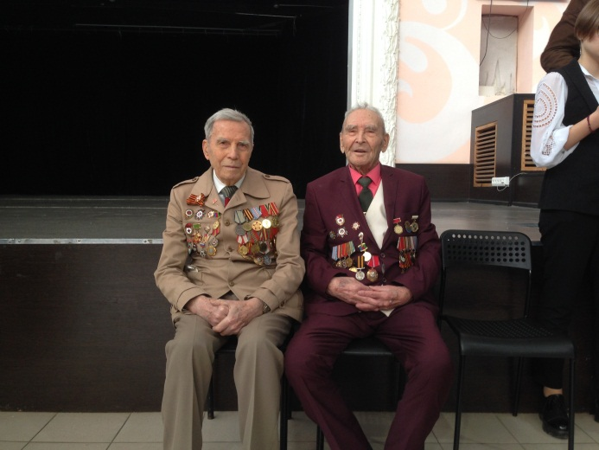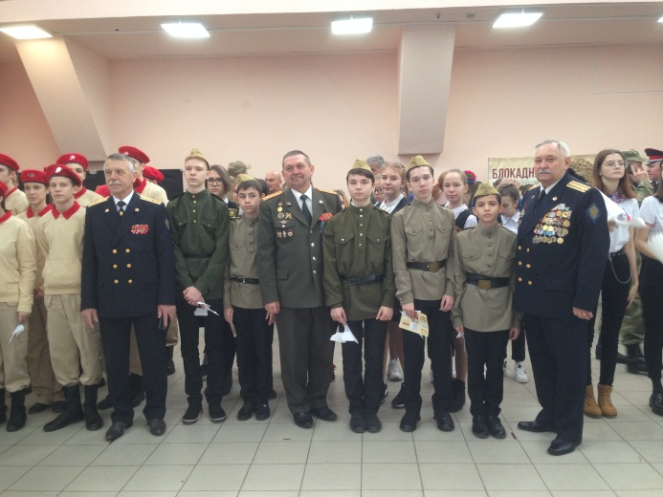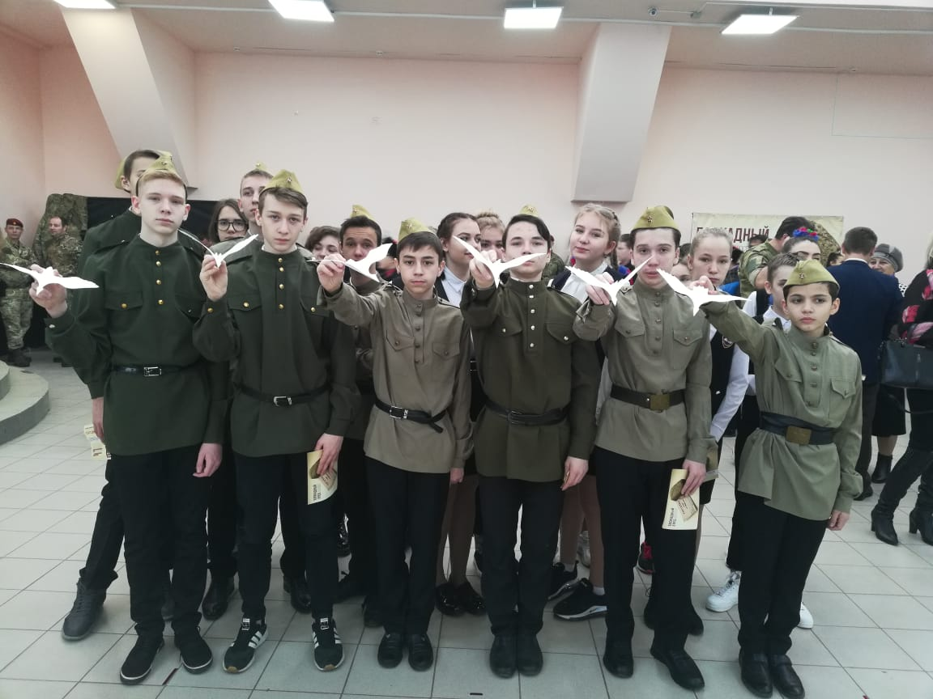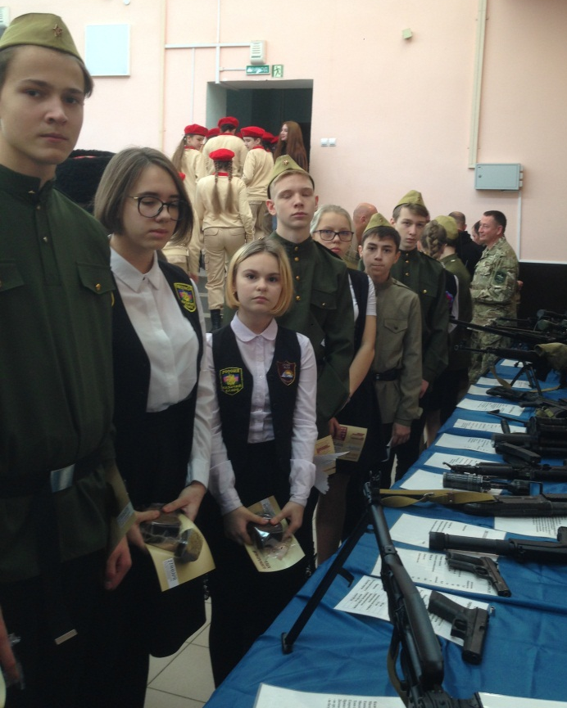
С проникновенной речью выступили перед школьниками ветераны Великой Отечественной войны и блокадники несломлённого Ленинграда. Перед приглашёнными зрителями выступили наши юные барабанщицы, вокалисты. Дети видели слёзы на глазах ветеранов. В финале мероприятия волонтёры раздали присутствующим по кусочку чёрного хлеба, а также брошюры с фактами о страшных и мучительных событиях блокадного Ленинграда.
Урок мужества
23 января в школьном музее Боевой Славы имени Т.Т. Хрюкина прошёл урок мужества "Стоек и бесстрашен Ленинград" Этому мероприятию предшествовала самая серьёзная работа – поиск исторического материала и стихотворений, а также иллюстраций, фотографий, фонограмм. Были подготовлены костюмы для ребят, подготовлена выставка рисунков и образцов продуктов во времена блокады: столярного клея, глицерина, вазелина, кусочков хлеба по 250 и 125 граммов, отрубей, сухих водорослей.
Учащиеся 8Б класса подготовили литературно-музыкальную композицию, посвященную героическому сопротивлению жителей блокадного Ленинграда. Ребята поведали о воспоминаниях Павлова Д.В., уполномоченного Госкомитета обороны по обеспечению населения города и войск фронта продовольствием. Рассказали о дневнике Тани Савичевой, который явился страшным свидетельством событий в блокадном Ленинграде и был одним из документов по обвинению нацизма на Нюрнбергском процессе.
Такие мероприятия очень важны. Они проводятся с целью формирования у учащихся знаний о героическом прошлом нашего народа, о нелёгкой судьбе в годы 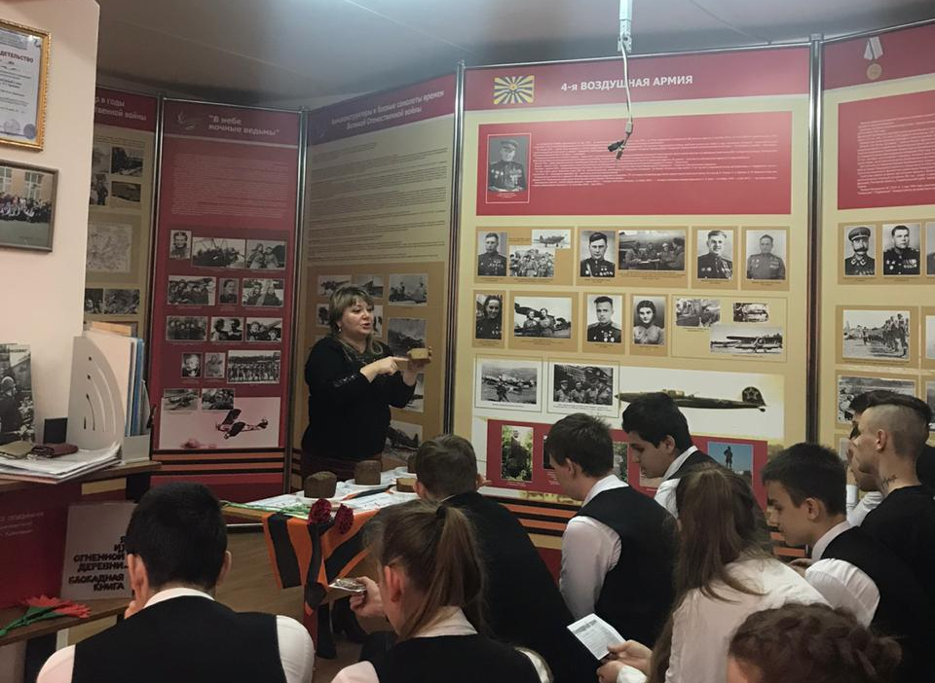войны величайшего города Ленинграда и его жителей, сражающихся с фашизмом. Сейчас необходимо воспитывать 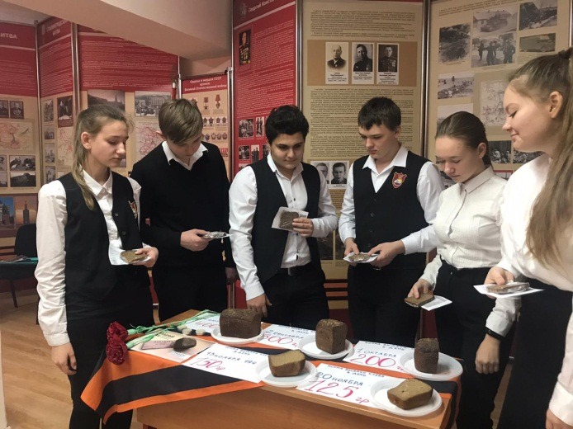патриотические чувства у нашей молодёжи уважение к старшему поколению, поколению ленинградцев. «Самое главное 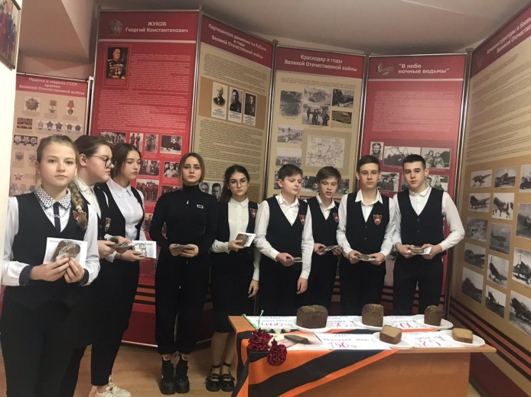для нас было не показывать полностью весь ход блокады Ленинграда, как это делает хроника, - сказала Е.А. Дешевых, директор музея, - а зародить у ребят интерес к тому времени, чтобы они сами познакомились с историческими событиями нашей Родины, за которыми стоят обыкновенные, но мужественные и стойкие люди, возможно, даже их бабушки и дедушки».
Это мероприятие никого не оставило равнодушным. Ведь это очень важно и необходимо – достучаться до сердца каждого ребёнка, наполнить его милосердием, сочувствием, состраданием, любовью к ближним. Очень важно – сохранить память о тех страшных днях, передать её из поколения в поколение, чтобы все живущие на земле знали о героическом подвиге простых людей.

Мы украшаем нашу любимую школу к празднованию Дня Победы.
Как только началась третья четверть, мы сразу стали думать, как лучше оформить нашу любимую школу к празднованию юбилея Великой Победы. На ученическом совете было решено: на первом этаже, в фойе, будет размещена военная композиция, а оформление всего этажа будет посвящено теме «Кубань в годы войны». Второй этаж станет аллеей городов-героев. А третий - аллеей городов воинской славы. И работа закипела! Много времени ребята и учителя уделили оформлению школы. И их старания увенчались успехом.
Давайте сейчас совершим небольшую экскурсию по нашей школе. Заходим в фойе. Прямо напротив входа установлен стол с композицией «Никто не забыт, ничто не забыто». Далее - стенды «Война глазами детей», «Дети – герои Великой Отечественной войны». А на заднем плане мы видим впечатляющую панораму: солдаты водружают Знамя Победы над Рейхстагом. Здесь же – стол, покрытый красной скатертью, книги о войне, корзины с гвоздиками, каски солдат, сражавшихся на полях войны,
старые гильзы и снаряды. Все эти памятные атрибуты войны предоставил школьный Музей Боевой Славы. Обращаем взоры на колонны, украшенные тоже по-особому: на одной слова «75-летие Победы», на другой – на фоне георгиевской ленты праздничный салют, белоснежные голуби, цветы. Идём мимо музея и видим плакаты времён войны – яркие, красочные. Они очень впечатляют. Невольно останавливаемся перед ними, чтобы хорошо рассмотреть и запомнить. На втором этаже, на каждой двери класса, видим плакаты, посвящённые определённому городу-герою. Заглядываем в кабинеты. Здесь выставочные столы и стенды, которые рассказывают об одном из героев Великой Отечественной. Всё это готовили ребята и учителя, готовили серьёзно, с любовью и трепетом. Поднимаемся на третий этаж и идём по «аллее городов воинской славы». А на фасаде школы снаружи расположился красочный баннер. На нём – надпись: «9 мая – День Победы в Великой Отечественной войне». Здесь и солдаты, шагающие по Красной площади, и ветви цветущих деревьев, и фото знаменитой скульптуры «Родина-мать зовёт!» Спасибо всем, кто помогал в украшении школы, создавая тем самым праздничное настроение. Наша школа – самая нарядная!
Война. Победа. Память.
Парад военной техники
Любая техника, а особенно – военная, всегда привлекает внимание детей. Она вызывает у них неподдельный интерес и пробуждает желание смастерить какую-нибудь не очень сложную модель своими руками. Поделка своими руками может быть сделана и из бумаги.
В рамках месячника оборонно-массовой и военно-патриотической работы в нашей школе прошел конкурс поделок на военную тему «Парад военной техники». Конкурс 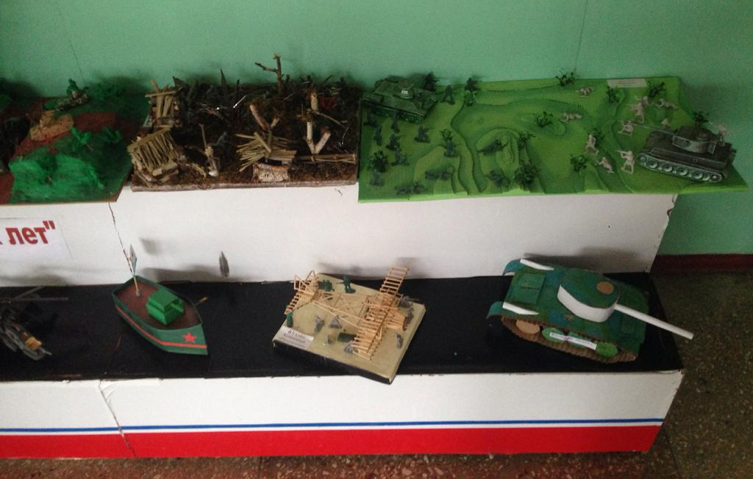проводился с целью расширения представлений детей о Российской армии, о разных видах войск и боевой техники, о 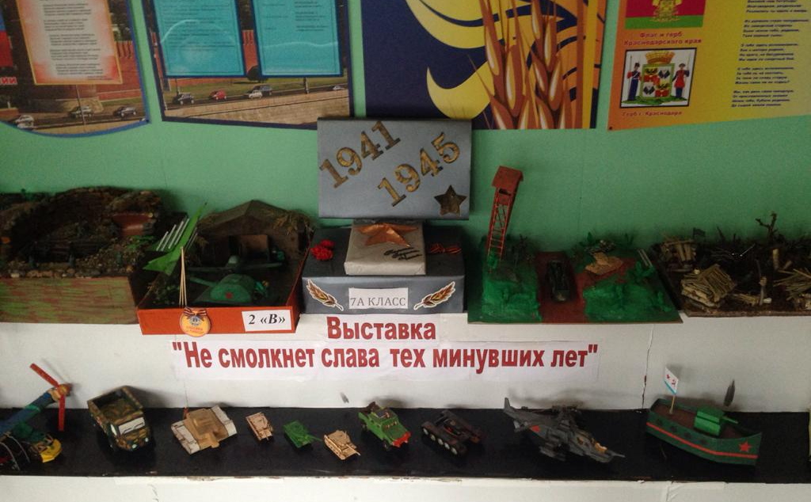преемственности поколений защитников Родины; формирования уважительного отношения к отечественной истории и 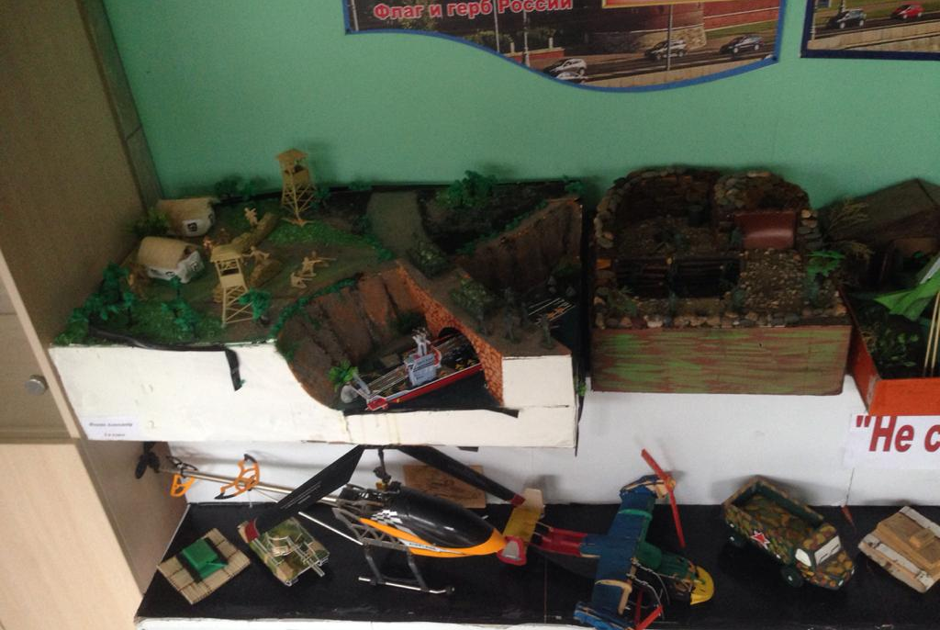культуре и самовыражения через творчество. Поделки получились яркими, необычными, интересными. Учащиеся с огромным удовольствием рассматривали свои творения.
Редактор : Андрианова Т.Н.; Авторы статей: Андрианова Т.Н., Краснова Е.А. Дешевых Е.А. Фото: Краснова Е.А., Компьютерная верстка – Андрианова Т.Н.
Наш сайт: school24.centerstar

